Systemy ścian działowych

Co to jest system suchej zabudowy wnętrz?

System suchej zabudowy to zestaw wyrobów, skompletowany i rekomendowany przez producenta płyt gipsowo-kartonowych, zamontowany wg wytycznych dostawcy systemu.
W skład systemu wchodzą:

- systemowe profile stalowe,
- płyty gipsowo-kartonowe,
- taśmy uszczelniające,
- systemowe masy szpachlowe,
- elementy mocujące i akcesoria.

System suchej zabudowy pozwala na wznoszenie lekkich ścian działowych o przebiegu prostoliniowym i łukowym.

Prawidłowe działanie i bezawaryjna eksploatacja elementów budowlanych wykonanych
w technologii suchej zabudowy – takich jak np. ściany działowe - uwarunkowana jest w dużej mierze prawidłowym określeniem wymagań. Są one opisane w projekcie budowlanym.

Właściwości systemu suchej zabudowy wnętrz

Najważniejsze parametry to sztywność i wytrzymałość, które zazwyczaj oznaczają – w przypadku ścian działowych - maksymalną wysokość dopuszczalną. Wymagania pod tym względem uzależnione są w dużej mierze od przeznaczenia pomieszczeń, w których będą zastosowane i ilości ludzi mogących jednocześnie tam przebywać.

Kolejnym parametrem istotnym przy wznoszeniu ścian działowych
w systemach suchej zabudowy jest izolacyjność akustyczna, która określa komfort użytkowania pomieszczenia. Ochrona przed hałasem jest objęta normą budowlaną i określa wymagania stawiane przegrodom budowlanym
w zależności od rodzaju pomieszczeń. Wysoka izolacyjność akustyczna systemu uzyskiwana jest poprzez połączenie wełny mineralnej, jako materiału izolacyjnego i konstrukcji ściany. Ściany wykonane w tej technologii dla założonej tej samej grubości przegrody cechują się zdecydowanie wyższą izolacyjnością akustyczną RA1 niż przegrody wykonane z innych materiałów.

Płyty gipsowo-kartonowe, dzięki unikatowej budowie chemicznej gipsowego rdzenia, są materiałem niepalnym, pozwalającym na wznoszenie ścian działowych nie rozprzestrzeniających ognia (NRO). Odporność ogniowa jest parametrem określającym czas, w którym w trakcie pożaru, ściana jest barierą ogniową. Większość budynków ma prawnie określone wymagania odnośnie ognioodporności i są one egzekwowane w trakcie odbioru prac budowlanych.

Ściany wykonane w systemach suchej zabudowy charakteryzuje mała masa. W praktyce,
w procesie projektowania nie jest uwzględniane ich obciążenie na konstrukcję budynków (np. stropów). Z reguły masa ściany wynosi około 25 kg/m2 w standardowej wersji, przy grubości ściany wynoszącej 12,5 cm. Dla porównania masa murowanej ściany działowej o identycznej grubości w zależności od zastosowanego materiału wynosi: dla cegły pełnej ok.165 kg/m2; dla betonu komórkowego ok. 65 kg/m2, a dla bloczków gipsowych ok. 125 kg/m2.

Przy zastosowaniu impregnowanych płyt gipsowo-kartonowych o zwiększonej odporności na działanie wilgoci (typu H2) nie ma również ograniczeń aby wykorzystywać technologię suchej zabudowy do wydzielania pomieszczeń, w których okresowo (do 10 godz., przy wilgotności do 85%) występuje podwyższona wilgotność. W tej technologii występuje nie spotykana w innych rozwiązaniach możliwość użytkowanie pomieszczeń bez konieczności czekania na osiągnięcie przez element odpowiedniej wytrzymałości i wilgotności. Systemowość rozwiązań powoduje, że możliwa jest – niespotykana przy zastosowaniu innych materiałów - duża szybkość i łatwość montażu ścian. Głównie dzięki kompleksowości i dopasowaniu elementów systemu oraz wyeliminowaniu pracochłonnych procesów mokrych. Łatwy jest również sposób prowadzenia instalacji wewnątrz ścian, który pozwala uniknąć kucia kanałów instalacyjnych lub stosowania mało estetycznych listew naściennych. Dodatkowym atutem jest dowolność elastycznej aranżacji pomieszczeń wynikająca z bezproblemowego demontażu.

Rodzaje systemów ścian działowych

Zależnie od rodzaju konstrukcji, pojedyncza czy podwójna, a także liczby warstw płyt gipsowo-kartonowych systemy ścian działowych są w różny sposób oznaczone. Istnieją również różnice w nazewnictwie i niektórych zastosowanych rozwiązaniach, wynikające
z oferty handlowej krajowych producentów systemów suchej zabudowy, a które zostały tutaj pominięte. W zasadzie można wyróżnić trzy główne systemy ścian działowych:

- pojedyncza konstrukcja z jednowarstwowym poszyciem płytami gipsowo-kartonowymi ,
- pojedyncza konstrukcja z wielowarstwowym poszyciem płytami gipsowo-kartonowymi ,
- podwójna konstrukcja z wielowarstwowym poszyciem płytami gipsowo-kartonowymi.

Dobór właściwego rozwiązania systemu ściany działowej, a więc dobór rodzaju zastosowanych profili stalowych, typu płyt gipsowo-kartonowych w poszyciu oraz materiału wypełniającego wnętrze ścianki (rodzaj wełny mineralnej, jej gęstość objętościowa, grubość) mają decydujące znaczenie na uzyskanie przez ścianę zakładanych parametrów technicznych. Dotyczy to izolacyjności akustycznej, odporności ogniowej oraz sztywności. Inaczej mówiąc dobór właściwego rozwiązania systemu ściany działowej jest istotnym elementem aranżacji wnętrza nie tylko od strony estetycznej.

Pojedyncza konstrukcja z jednowarstwowym poszyciem płytami gipsowo -

kartonowymi

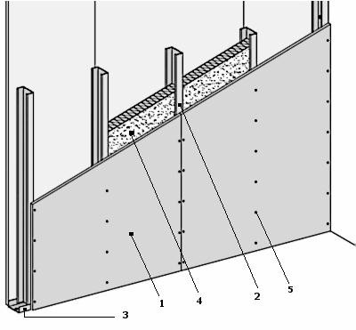
Ściany na pojedynczej konstrukcji z poszyciem z pojedynczą warstwą płyt gipsowo- kartonowych mogą być stawiane na każdej nośnej konstrukcji stropu, a w razie potrzeby można je w prosty sposób zdemontować. Szybki i suchy montaż jest mniej czasochłonny niż tradycyjne murowanie ścian.

W zależności od wysokości pomieszczenia dobiera się odpowiedni wymiar profilu. Ze względu na to, że maksymalne długości handlowe profili wynoszą 4 m, w niektórych przypadkach zachodzi konieczność łączenia profili na
długości np. na zakładkę. Długość zakładki dla profilu CW (C) 100 wynosi 1,0 m, dla profilu CW (C) (C) 75 wynosi 0,75 m. Natomiast 0,50 m dla profilu CW (C) 50. W ścianach o wysokości do 300 cm nie wolno stosować profili łączonych na długości.

Rys. 1. Pojedyncza konstrukcja z dwustronnym, jednowarstwowym poszyciem płytami
- Płyty gipsowo-kartonowe gr. 12,5 mm, 2. Profil słupkowy CW(C)50, co 60 cm, 3. Profil poziomy UW(U) 50, 4. Blachowkręty Φ 25 montowane co 25 cm, 5. Kołki rozporowe lub dyble; max co 100 cm, 6. Systemowa konstrukcyjna masa szpachlowa spoinowa, masa szpachlowa finiszowa, 7. Taśma uszczelniająca szer. 50 mm, 8. Wełna mineralna kamienna lub szklana

Tabela 1. Zestawienie wysokości ścian i grubości profili

Wysokość ściany | Szerokość konstrukcji | Grubość ściany
3000 mm | CW (C) 50 UW (U) 50 | 75 mm
4000 mm | CW (C) 75 UW (U) 75 | 100 mm
5000 mm | CW (C) 100 UW (U) 100 | 125 mm

Pojedyncza konstrukcja z dwuwarstwowym poszyciem płytami gipsowo – kartonowymi.
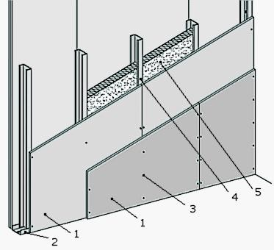
Ściany na pojedynczej konstrukcji z podwójną warstwą płyt charakteryzują się bardzo dobrymi parametrami izolacyjności akustycznej, odporności ogniowej i wytrzymałością mechaniczną. Ściany te znajdują również zastosowanie w różnych rodzajach budownictwa i mogą mieć wysokość do 6,5 m.

Ściany z podwójnym opłytowaniem powinno się stosować również wszędzie tam, gdzie ściana może być narażona na obciążenie tłumem ludzi. Podwójna warstwa płyt zdecydowanie podwyższa sztywność ściany, co umożliwia konstruowanie
wyższych ścian, nawet do wysokości 10 m stosując profile „100” i podwójną warstwę płyt .

Ściany na konstrukcji podwójnej charakteryzują się najwyższą izolacyjnością akustyczną i dlatego mogą być stosowane jako przegrody pomiędzy mieszkaniami oraz w hotelach.

Rys. 2. Pojedyncza konstrukcja z dwustronnym, dwuwarstwowym poszyciem płytami 1. Płyty gipsowo-kartonowe gr. 12,5 mm, 2. Profil słupkowy CW (C)50, co 60 cm, 3. Profil poziomy UW (U)50, 4. Blachowkręty Φ 25 co 25 cm w pierwszej warstwie poszycia, 5. Blachowkręty Φ 25 co 25 cm. 6. Kołki rozporowe lub dyble; max co 100 cm, 7. Systemowa masa szpachlowa spoinowa, taśma spinowa i masa szpachlowanie końcowa, 8. Taśma uszczelniająca szer. 50 mm, 9. Wełna mineralna kamienna lub szklana

Tabela 2. Maksymalne wysokości ścian

Rodzaj profilu |  | Maksymalna wysokość ściany
CW (C) | 50 | 400 cm
CW (C) | 75 | 500 cm
CW (C) | 100 | 650 cm

Podwójna konstrukcja z dwustronnym, dwuwarstwowym poszyciem płytami
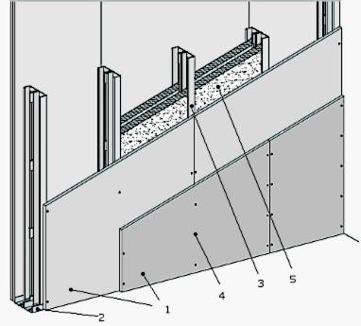
Pierwszym rozwiązaniem w ramach tego systemu są ściany na konstrukcji podwójnej z profilami rozdzielonymi taśmą uszczelniającą. Taki rodzaj konstruowania ściany zapewnia uzyskanie najwyższej izolacyjności akustycznej. W taki sposób wznoszone są ściany międzylokalowe.

Cechą charakterystyczna tego rozwiązania, w standardowym wykonaniu, są dwa sąsiednie profile odsunięte od siebie o 5 mm i dodatkowo przedzielone warstwą taśmy izolacji akustycznej naklejoną na półkę profilu CW. Wykonuje się również takie ściany, w których
dystans pomiędzy dwoma sąsiednimi słupkami jest większy ale zawsze sąsiednie profile pracują oddzielnie (profile nie są połączone ze sobą). W tych ścianach występuje podwójne opłytowanie dla zwiększenia sztywności i poprawienia izolacyjności akustycznej. Standardem jest również wypełnienie ich wełną mineralną, przynajmniej z jednej strony szkieletu.

Rys. 3. Podwójna konstrukcja z dwustronnym, dwuwarstwowym poszyciem płytami 1. Płyty gipsowo-kartonowe gr. 12,5 mm, 2. Profil słupkowy CW (C) 50, co 60 cm, 3. Profil poziomy UW (U) 50m, 4. Blachowkręty Φ 25co 75 cm w pierwszej warstwie poszycia, 5. Blachowkręty Φ 25 co 25 cm, 6. Kołki rozporowe lub dyble; max co 100 cm, 7. Systemowa masa szpachlowa spoinowa, taśma spinowa i masa szpachlowanie końcowa, 8. Taśma uszczelniająca szer. 50 mm, 9. Wełna mineralna kamienna lub szklana.

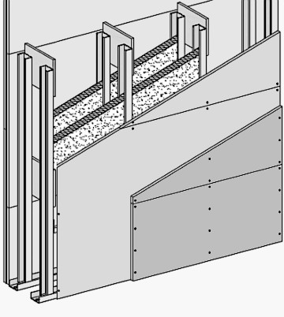
Trzecim rozwiązaniem jest ścianka instalacyjna. W przypadku potrzeby przeprowadzenia w ścianie przewodów instalacji wodnej i kanalizacyjnej wykonywane są ściany instalacyjne. Konstrukcję takiej ściany stanowią dwa odsunięte od siebie rzędy profili, pomiędzy którymi można przeprowadzić przewody instalacyjne. Dla usztywnienia konstrukcji sąsiednie słupki łączone są ze sobą przewiązkami z płyt gipsowo-kartonowych o wysokości 300 mm, które są mocowane w 1/3 i 2/3 wysokości słupków. W jednym rzędzie konstrukcji znajduje się wypełnienie z wełny mineralnej, a poszycie takich ścian stanowią dwie warstwy płyt gipsowo-kartonowych. Takie ściany oddzielają pomieszczenia sanitarne, np.: łazienki od pozostałych pomieszczeń.

Lekcja 8 - Przegrody ogniowe i akustyczne

Konstruowanie ścian stanowiących przegrody ogniowe polega na stosowaniu wybranych materiałów i przestrzeganiu kilku zasad. Przede wszystkim konstrukcje ściany wykonywane powinny być bezwzględnie z materiałów określonych przez dostawcę systemu i posiadających klasyfikację ogniową. Obwodowe krawędzie konstrukcji ścian muszą być szczelne ogniowo, tj. po pokryciu płytami gipsowo-kartonowymi wszystkie szczeliny krawędziowe (obwodowe) należy wypełnić systemową masą gipsową. Styki wszystkich warstw płyt gipsowo-kartonowych należy wypełnić systemową masą szpachlową, a spoiny zewnętrznej warstwy płyt wzmocnić taśmą z włókna szklanego. Należy zadbać również szczególnie o przejścia instalacji przez ścianę. Muszą one posiadać odporność ogniową nie mniejszą niż przegroda. Wszystkie otwory w powierzchni okładziny z płyt gipsowo- kartonowych ściany muszą być odpowiednio zabezpieczone ogniowo (puszki elektryczne, klapy rewizyjne itp.). Jeżeli wymagane jest wypełnienie wnętrza ścian wełną mineralną to zaleca się stosowanie wełny mineralnej kamiennej (skalnej) o gęstości pozornej > 35kg/m3. Przy ścianach wyższych niż 3 m powinno się stosować podpórki pod wełnę, z poziomych odcinków profili UW, co zapobiegnie jej zsuwaniu. W przypadku konieczności montażu drzwi pożarowych każdorazowo należy przeanalizować konstrukcję ich mocowania w ścianie z uwzględnieniem ciężaru skrzydła drzwiowego.

Zastosowanie jako ścian działowych lekkich konstrukcji wykonanych z płyt gipsowo- kartonowych, z wypełnieniem płytami lub matami z wełny mineralnej skalnej lub szklanej, z łatwością pozwala zapewnić wszystkie wymagane poziomy izolacyjności akustycznej określone w stosownej Polskiej Normie. Zasady wznoszenia ściany o podwyższonej izolacyjności akustycznej nie różnią się zasadniczo od zasad wznoszenia innych ścian wykonanych w technologii suchej zabudowy. Dobór właściwego rozwiązania konstrukcyjnego ściany działowej, tj. typu, grubości, ilości warstw płyt gipsowo-kartonowych w poszyciu oraz parametrów wełny mineralnej stanowiącej wypełnienie wnętrza ściany mają decydujący wpływ na uzyskanie przez tę ścianę działową zakładanych parametrów technicznych dotyczących izolacyjności akustycznej, odporności ogniowej oraz nośności i sztywności.

Pytania sprawdzające i zadania praktyczne

  - Jakie funkcje ochronne może spełniać ściana wzniesiona w technologii suchej zabudowy?
  - Na czym polega systemowość rozwiązań w technologii suchej zabudowy?
  - Jakie profile należy bezwzględnie okleić taśmą izolacyjną podczas montażu konstrukcji z profili stalowych?
  - Jakie profile stalowe używane są do montażu standardowej ściany działowej w systemie suchej zabudowy?
  - Czym się różni ściana instalacyjna od standardowej ściany w technologii suchej zabudowy?
  - Dlaczego w izolacji ściany działowej używana jest wełna mineralna?
  - Jakie trzy rodzaje ścian wznoszonych występują w technologii suchej zabudowy?

Zadanie 1: Opisz elementy konstrukcji ściany działowej przedstawionej na rysunku

.

Etapy montowania systemów ścian działowych

Ogólne wymogi prowadzenia prac w montowaniu systemów ścian działowych

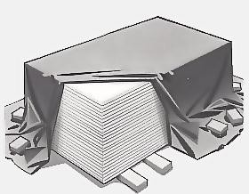
Przystąpienie do robót z wykorzystaniem płyt gipsowo-kartonowych jest możliwe dopiero wtedy, gdy są zakończone wszystkie roboty
„mokre” (wraz z wylewkami) oraz została zamontowana stolarka okienna.

Równocześnie wymaga się, by temperatura w pomieszczeniach nie spadała poniżej 10º C. Jeżeli roboty są prowadzone w okresie zimowym powinno już funkcjonować ogrzewanie budynku. Wymóg utrzymania minimalnej temperatury dotyczy również czasu,
w którym na budowie nie przebywają pracownicy. Niedopuszczalne jest okresowe podgrzewanie pomieszczeń nagrzewnicami budowlanymi (np. przez 8 godz.) i dopuszczanie do spadku temperatury w godzinach nocnych. Wymóg ten wynika z konieczności utrzymania możliwie stałej i nieprzekraczającej 70% wilgotności względnej powietrza.

Przypomnieć należy również, że płyty gipsowo-kartonowych muszą być składowane w pomieszczeniach zamkniętych lub pod zadaszeniem.

Wyznaczanie przebiegu ściany

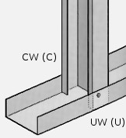
Ściany działowe z płyt gipsowo-kartonowych powstają poprzez jednostronne lub obustronne obłożenie konstrukcji z systemowych profili stalowych płytami gipsowo-kartonowych. Po odpowiednim zamocowaniu płyt do szkieletu powstaje konstrukcja zespolona, w której współpracują ze sobą dwa zasadniczo różne materiały, jakimi są płyta gipsowo-kartonowa i profile stalowe.

Konstrukcja ściany działowej powinna być wykonana z cienkościennych, systemowych profili stalowych. Szkielet ściany składa się z elementów poziomych oznaczonych

symbolem UW (U) mocowanych do podłogi i stropu oraz elementów pionowych oznaczonych symbolem CW (C) wstawianych w elementy poziome.

Niezależnie od rodzaju materiału, z którego wykonany jest ruszt, sama płyta gipsowo- kartonowa, montowana pionowo, narzuca zachowanie rozstawu słupków (elementów pionowych) nie większego niż połowa szerokości płyty, oraz tak dobranego, aby łączenia płyt wypadały na słupkach. Wynika stąd, że rozstaw słupków w ścianie prostoliniowej może wynosić: 60, 40, 30 cm.

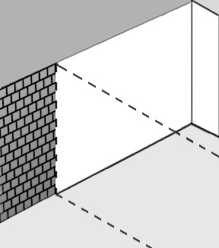
Pierwszą czynnością przy wznoszeniu ściany jest wyznaczenie trasy jej przebiegu, tzw. trasowanie. Zgodnie z projektem należy wyrysować na podłodze przebieg zarys ścianki. Zasadniczo wystarczy zaznaczenie przebiegu ścianki jedną linią, jednak powinna być to linia do której będzie dosunięty profil UW. Wymaga to od montera systemów suchej zabudowy przeprowadzenia prostych obliczeń. W projekcie podawane są zazwyczaj albo wymiary do osi ścianki, albo do jej krawędzi, podczas gdy linia narysowana na podłożu ma wytyczać krawędź profilu UW. Początkowo monter powinien rysować linie po obu stronach profilu, a dopiero po zdobyciu większego doświadczenia wystarczy zaznaczać umownym znakiem
umieszczonym obok linii, po której stronie narysowanej linii będzie usytuowany profil.

Po wyznaczeniu przebiegu ściany na podłodze należy narysować przebieg ściany na suficie. Czynność tę można przyspieszyć i uprościć stosując np. laser budowlany. Posługując się tym przyrządem można nie tylko przenosić poziomy i wyznaczać kąty proste na płaszczyźnie poziomej ale przede wszystkim wyznaczać przebieg płaszczyzn pionowych.

Montaż konstrukcji

- Po wytrasowaniu (Lekcja 2)przystępuje się do mocowania do podłoża elementów poziomych i skrajnych pionowych. Dla zapewnienia projektowanej izolacyjności akustycznej ściany, na skrajne profile, zarówno poziome jak i pionowe (przylegające do stropu, podłogi i ścian bocznych) należy nakleić systemową taśmę izolacyjną, wykonaną z elastycznej pianki poliuretanowej.
- Te skrajne profile (a szczególnie mocowane do podłogi i stropu) mocuje się do podłoża specjalnymi rozporowymi kołkami do szybkiego montażu, z rdzeniem wbijanym młotkiem. Pod te kołki należy wiercić w podłożu otwory o średnicy 6 lub czasem 8 mm. Dopuszcza się mocowanie profili do warstwy wylewki, jeżeli jej grubość i wytrzymałość są wystarczające. Wiercenie odbywa się przez mocowany profil. Rozstaw kołków to maksymalnie 1000 mm.
- Po zamocowaniu profili skrajnych ustawiane są słupki czyli profile CW (C). Profile CW
(C) produkowane są w długościach zbliżonych do najczęściej spotykanej wysokości pomieszczeń jednak zazwyczaj i tak konieczne jest ich skracanie. Dokonuje się tego ręcznymi nożycami do blachy.
Jest zasadą, że długość profilu CW (C) powinna być o ok. 10 mm mniejsza od wysokości pomieszczenia.
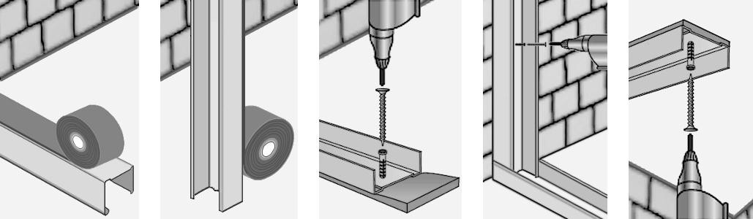

Montaż paneli

- W pomieszczeniach o dużych rozpiętościach i pod podatnym na ugięcia stropie, gdzie można spodziewać się dużych ugięć stropu należy stosować specjalne rozwiązania przesuwne eliminujące obciążenie ścianki przez uginający się strop. Słupki wstawia się pomiędzy półki profili UW i nie mocuje się ich do profili UW. Profil CW słupka jest przesuwany dopiero w odpowiednie miejsce po przyłożeniu płyty w momencie mocowania płyt gipsowo-kartonowych do elementów szkieletu konstrukcji. Z reguły producenci systemów suchej zabudowy nie polecają stałego związania (za pomocą wkrętów) łączenia profili CW z profilami obwodowymi UW.
- Po zapłytowaniu pierwszej strony ściany, w przypadku montażu ścian z płytowanie dwustronnym i po ułożeniu w środku instalacji elektrycznej lub sanitarnej, między profilami pionowymi umieszczana jest wełna mineralna lub szklana. Sztywna wełna w płytach zazwyczaj nie wymaga mocowania. Wełnę w postaci maty zabezpiecza się przed osuwaniem przy pomocy specjalnych wieszaków lub długich wkrętów wkręcanych w profile. Zastosowanie lekkich konstrukcji wykonanych z płyt gipsowo- kartonowych jako ścian działowych, z wypełnieniem płytami lub matami z wełny mineralnej skalnej lub szklanej, zapewnia wszystkie wymagane poziomy izolacyjności akustycznej określone w stosownej Polskiej Normie.
- Przy pokryciu dwuwarstwowym i wielokrotnym pierwsza warstwa płyt (leżąca bezpośrednio na konstrukcji) oraz następne wewnętrzne są mocowane jedynie przy użyciu blachowkrętów w rozstawie co 75 cm, natomiast rozstaw wkrętów na warstwie ostatniej (zewnętrznej) jest taki jak przy pokryciu jednowarstwowym z zastrzeżeniem, że długość wkrętów musi być tak dobrana aby była większa od łącznej grubości płyt o 10 mm przy stosowaniu profili stalowych.

- Mocując płyty do konstrukcji należy zwracać uwagę, aby płyty nie spoczywały bezpośrednio na podłodze - powinny być uniesione. Dystans pomiędzy krawędzią płyty a podłogą ma wynosić ok. 10 mm.

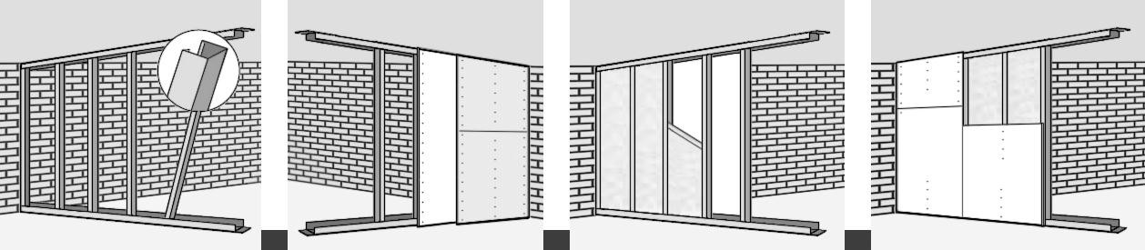

Montaż profili ościeżnicowych

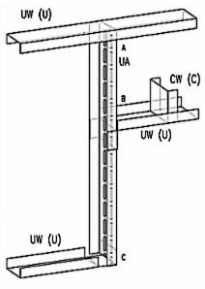
W ścianach z płyt gipsowo-kartonowych ościeżnice najczęściej są montowane na etapie wykonywania konstrukcji. Do ścian w każdym z systemów można stosować dowolne ościeżnice zarówno drewniane jak i stalowe. W miejscu, w którym montuje się ościeżnicę w szkielecie ścianki następuje zakłócenie rytmu ustawienia słupków. Słupki ościeżnicowe są wykonane ze specjalnych, systemowych profili UA z blachy o grubości 1,8 mm. Wymagają one pewnego utwierdzenia w suficie i podłodze. Służą do tego specjalne kątowniki przykręcane na końcach profilu UA śrubami M8 i zamocowane do sufitu i podłogi kołkami rozporowymi. Bezpośrednio nad ościeżnicą musi być wstawiony odcinek profilu UW łączący słupki ościeżnicowe, tworząc rodzaj nadproża. Umożliwia to wstawienie krótkich odcinków profilu CW usytuowanych zgodnie z rozstawem pozostałych słupków nad otworem drzwiowym.

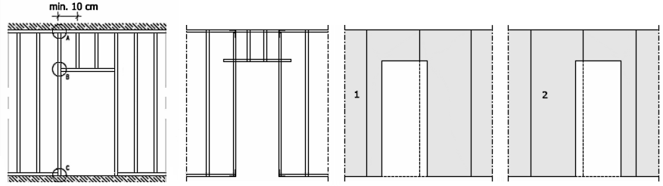

Płytowanie

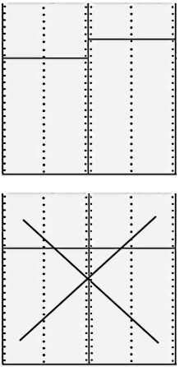
Montując płyty gipsowo-kartonowe jako okładziny ścian najczęściej ustawia się je długością w kierunku pionowym tak, aby sięgały od podłogi do sufitu. W pomieszczeniach wysokich (powyżej 3 m) oraz wszędzie tam, gdzie układ komunikacyjny uniemożliwia wniesienie płyt o wymaganej długości występuje konieczność łączenia płyt na długości. Niedopuszczalne jest łączenie wszystkich płyt na jednakowej wysokości (w jednej linii poziomej). Styki poziome dwóch sąsiednich płyt powinny być przesunięte względem siebie w pionie przynajmniej o 40 cm. Równocześnie należy przestrzegać wymogu, aby odcinek płyty montowany bezpośrednio przy podłodze i suficie nie był mniejszy niż 40 cm. Nie jest błędem montaż płyt na ścianie długością w kierunku poziomym, ale uzasadniony jest wtedy, gdy wysokość pomieszczenia jest wielokrotnością wymiaru szerokości płyty. Ten układ montażu jest bardzo mało popularny.

Styki pionowe płyt pokrycia z jednej strony ściany winny być przesunięte o wielkość równą rozstawieniu słupków tj. zwykle co 60 cm. Dla uzyskania takiego przesunięcia, w przypadku gdy po jednej stronie ściany rozpoczynano
pokrywanie całą płytą, po drugiej stronie należy rozpoczynać połową szerokości płyty. Wymóg ten dotyczy również pokrywania dwuwarstwowego oraz przesunięcia styków w każdej kolejnej warstwie. Mocując płyty do konstrukcji należy zwracać uwagę, aby płyty nie spoczywały bezpośrednio na podłodze - powinny być uniesione. Dystans pomiędzy krawędzią płyty a podłogą ma wynosić ok. 10 mm. Do takiego ustawienia płyt na powierzchnia stropu lub podłogi w trakcie montażu najwygodniej używać podkładek z płyt gipsowo-kartonowych.

Prosta linia cięcia i otwory w płytach gipsowo-kartonowych

Przed przystąpieniem do samego mocowania płyt na ścianie należy skorygować wymiar płyt (naturalnie wtedy, gdy długości handlowe płyt nie odpowiadają wysokości pomieszczenia). Przecinanie płyt wzdłuż linii prostej wykonuje się poprzez jednostronne nacięcie płyty (od strony licowej) nożem monterskim, a następnie przełamanie rdzenia gipsowego i przecięcie kartonu po drugiej stronie płyty.
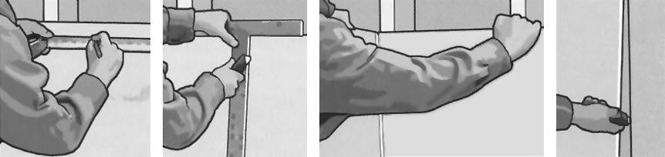

Jeżeli występuje konieczność przecinania wzdłuż dwóch odcinków prostych wzajemnie prostopadłych, należy najpierw przeciąć jeden odcinek specjalną piłą płatnicą, a drugi bok odciąć nożem. Otwory w płycie wykonuje się wycinarką koronową założoną do wiertarki, lub piłą otwornicą.
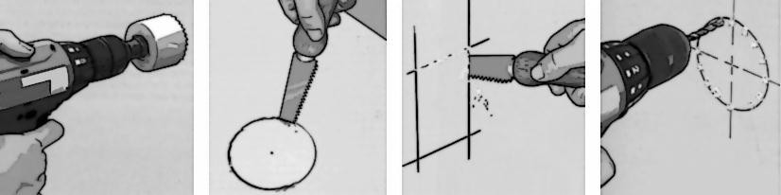

Technika montowania płyt

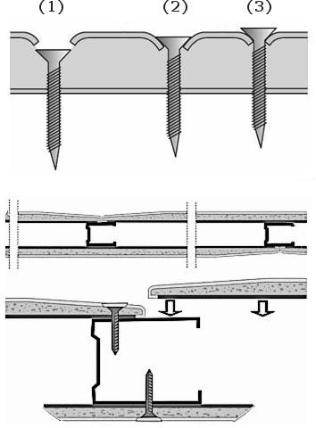
Mocowanie płyt gipsowo-kartonowych do profili konstrukcji wykonuje się systemowymi blachowkrętami. Kształt łba tych wkrętów umożliwia wciśniecie go w mocowaną płytę(rys.2) na tyle, aby nie wystawały ponad jej płaszczyznę (rys.3), a przy tym nie powodowały uszkodzenia kartonu pokrywającego płytę (rys.1). W zależności od grubości blachy, z której wykonane są profile stosuje się dwa rodzaje blachowkrętów. Do blachy o grubości max. 0,75 mm można wkręcać blachowkręty zakończone ostro, natomiast do blachy grubszej należy stosować wkręty samonawiercające.

Do wprowadzania wkrętów używa się wkrętarek skonstruowanych specjalnie do tego celu. Pokrywanie ściany płytami rozpoczyna się od narożnika pomieszczenia.

Pionowo przebiegające stalowe profile CW, po przyłożeniu płyty należy tak ustawić, aby były równoległe do krawędzi pionowej płyty oraz aby ta krawędź wypadała na środku szerokości półki profilu. Przy stosowaniu pokrycia jednowarstwowego na ruszcie stalowym używa się blachowkrętów 3,5 x 25 mm (przy dwóch warstwach 3,5 x 35). Blachowkręty w poszyciach wielowarstwowych powinny mieć długość o 10 mm większą od sumy grubości warstw. Wkręty należy tak rozstawiać aby dystans pomiędzy nimi wynosił maksymalnie 25 cm. Natomiast w poszyciach wielowarstwowych,
w warstwach spodnich, co 75 cm.

Ściana instalacyjna

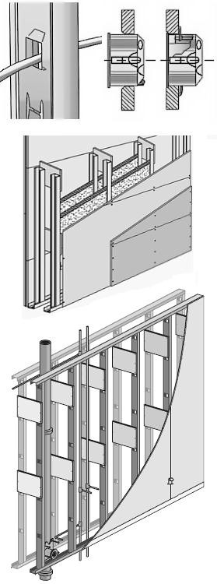
Przy prowadzeniu w ścianach działowych instalacji elektrycznych i wodnych należy pamiętać, że wewnątrz profili można prowadzić jedynie cienkie rurki o średnicy nie większej niż połowa szerokości profilu.

W przypadku prowadzenia rur o większej średnicy, np. kanalizacyjnych, należy zastosować specjalną konstrukcję tzw. ściankę instalacyjną. Do montażu takiej ściany zwykle używa się profili CW (C) 50, dzięki czemu minimalizuje się niezbędną grubość ściany. Dla zapewnienia odpowiedniej stabilności, profile słupkowe z obydwu stron łączone są poprzecznie za pomocą pasków płyty gipsowo-kartonowej o długości 30 cm rozstawionych co 1/3 wysokości ściany. Zasadniczo stosowane jest płytowanie dwuwarstwowe, jedynie ściany, które nie muszą przenosić obciążeń z urządzeń sanitarnych i nie będą wykańczane płytkami ceramicznymi mogą mieć płytowanie jednowarstwowe. W tym przypadku wysokość maksymalna ściany będzie mniejsza przy stosowaniu profili CW (C)50 lub profili CW (C) 75. Od strony pomieszczeń o podwyższonej wilgotności powietrza należy stosować płyty
o podwyższonej odporności na zawilgocenie (H2) w obu warstwach.

Przy montażu urządzeń sanitarnych należy stosować specjalne stelaże montażowe, które przejmują obciążenia. Stelaże montuje się do profili stanowiących konstrukcję ściany, a po opłytowaniu jednej strony (tej od strony armatury) można przystąpić do montażu instalacji sanitarnych. Mocowanie rur do stelaży za pomocą obejm i uchwytów z podkładkami z gumy
zmniejsza przenoszenie dźwięków od armatury. Rury z zimną wodą muszą być zaizolowane dla uniknięcia roszenia. Stosowanie izolacji z wełny mineralnej zalecane jest też na całej powierzchni wewnętrznej, po obu stronach ściany instalacyjnej.

Ściany o przebiegu krzywoliniowym (łukowe)

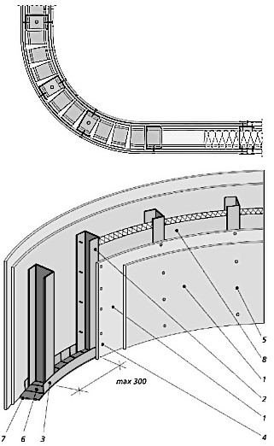
Konstrukcja ścianki łukowej jest niemal identyczna z konstrukcją ścianki prostej. Wznoszenie ścian o przebiegu krzywoliniowym rozpoczyna się od wyznaczenia jej przebiegu na podłodze i suficie. Aby dokładnie przenieść ślad ściany z podłogi na sufit bardzo przydatne jest stosowanie wcześniej wykonanych szablonów. W momencie projektowania ściany krzywoliniowej należy pamiętać o tym, że styki pionowe płyt pokrywających jedną i drugą stronę ściany nie będą przypadały na tym samym profilu pionowym CW. Równocześnie sam fakt, że konstrukcja ściany będzie najczęściej stanowiła szablon do obginania płyt, wymusza poważne zagęszczenie profili pionowych. Rozstaw słupków zależy głównie od promienia krzywizny ściany. Minimalne promienie krzywizny ściany to
w przypadku ściany wklęsłej 60 cm,
a w przypadku wypukłej 100 cm. Szybkie i perfekcyjne wykonanie ściany łukowej nie stanowi problemu przy zastosowaniu specjalnych płyt gipsowo- kartonowych
o grubości 6,5 mm, zbrojonych włóknem szklanym. Należy stosować poszycie dwustronne w układzie poziomym.

NA rysunku: 1. Płyty gipsowo-kartonowe przystosowane go gięcia. 2. Profil słupkowy CW (C)100, maksymalnie co 30 cm, 3. Profil poziomy UW (U) (nadcięty), 4. Blachowkręty 3,5 x 25 mm, 5. Blachowkręty 3,5 x 35 mm, 6. Kołki rozporowe lub dyble; max co 100 cm, 7. Taśma uszczelniająca , 8. Wełna mineralna skalna lub szklana

Największym problemem, przy wykonywaniu krzywoliniowych ścian, jest zgodne z projektem wygięcie profilu UW (U) i zamocowanie go do podłogi i sufitu. Do tego celu używa się specjalnie wstępnie nacinanego profilu do łuków ściennych. Profil jest fabrycznie nacięty. Ręcznymi nożycami do blachy przecina się co 5cm (lub co 10 lub 15 cm przy większych promieniach krzywizny) jedną półkę (po zewnętrznej stronie łuku), co umożliwia wygięcie profilu w płaszczyźnie poziomej. Dla ustabilizowania nadanej krzywizny nacinany profil UW (U) należy zamocować do podłoża wbijanymi kołkami szybkiego montażu rozmieszczonymi maksymalnie co 50 cm przy małych promieniach, w fabrycznie wykonanych otworach. W przypadku tych ścian stosuje się w obu warstwach mniejszy rozstaw wkrętów, który nie powinien przekraczać 20 cm.

Pytania sprawdzające.

- Jakie są etapy montażu ściany działowej w technologii suchej zabudowy?
- Dlaczego konieczne jest oklejanie niektórych profili taśmą akustyczną?
- Jakiego rodzaju profile stalowe używane są do montowania ościeżnic?
- O ile mniejsza powinna być długość profilu CW (C) od wysokości pomieszczenia?
- Jaka jest podstawowa zasada łączenia profili CW (C) z profilami UW (U)?
- Ile wynosi maksymalny łuk ściany wypukłej?

